Drama Werkvorm | Afspraakspel  De spelers maken van te voren afspraken over het te spelen spel en oefenen dit.
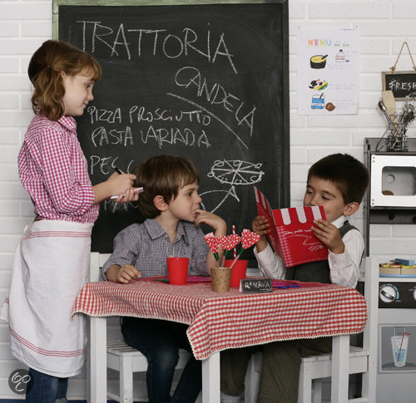
Dit is de meest bekende manier van
toneelspelen. De spelers maken afspraken
over de 5 W’s: wie, wat waar, waarom,
wanneer. Dit geeft veel houvast en maakt
deze werkvorm ook geschikt voor
beginnende of jonge spelers. Nog meer
houvast geeft eerst oefenen van het
toneelstukje.
Niet alle doelgroepen zijn in staat om
zelfstandig spelafspraken te maken. Die
begeleid je daarin.
Activiteit | Verweggiestan
Doelgroep | Vanaf 7 jaar
Doel | - Zich aan (spel)afspraken houden  - Samenspel  - Hanteren van de 5 W’s en het maken van een speelbaar verhaaltje  - Presenteren (o.a. niet met de rug naar het publiek)  - Durf
Benodigdheden | (zo mogelijk) decor, attributen, verkleedkleren
Plaats | Op veel plekken mogelijk
Voorbereiding | Maak groepjes. Geef de volgende gegevens: het speelt zich af in een ver vreemd land. Er zijn inwoners van dit Verweggiestan en een paar Nederlandse toeristen die de taal niet spreken. De toeristen hebben geen geld meer en komen in de problemen. Laat elk groepje de 5W’s invullen en hun toneelstukje oefenen.  Extra uitdaging voor de Verweggiestaanders om een andere (fantasie)taal te spreken. Je kunt vooraf een Jabbertaal oefening spelen om dat te oefenen.
Uitvoering | Elk groepje speelt hun toneelstukje. Het publiek benoemt de 5 W’s.
Variatie | - Geef andere onderwerpen of spelgegevens. De variaties zijn eindeloos.

Drama Werkvorm | Afspraakspel  De spelers maken van te voren afspraken over het te spelen spel en/of oefenen dit.
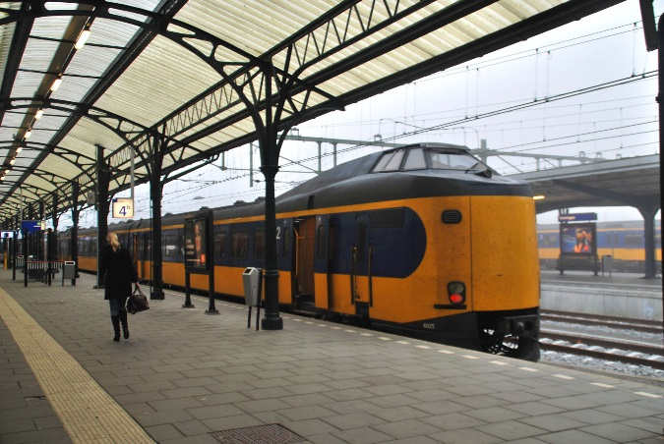
Dit is de meest bekende manier van
toneelspelen. De spelers maken afspraken
over de 5 W’s: wie, wat waar, waarom,
wanneer. Dit geeft veel houvast en maakt
deze werkvorm ook geschikt voor
beginnende of jonge spelers. Nog meer
houvast geeft eerst oefenen van het
toneelstukje.
Niet alle doelgroepen zijn in staat om
zelfstandig spelafspraken te maken. Die
begeleid je daarin.
Activiteit | Op het station
Doelgroep | 12 jaar en ouder
Doel | - Zich aan (spel)afspraken houden  - Samenspel  - Hanteren van de 5 W’s en het maken van een speelbaar verhaaltje  - Presenteren (o.a. niet met de rug naar het publiek)  - Durf  - Verdiepen in het thema …
Benodigdheden | (zo mogelijk) decor, attributen, verkleedkleren
Plaats | Een ruimte, op veel plekken mogelijk
Voorbereiding | Maak groepjes. Geef de volgende gegevens: Je bent in Nederland op het treinstation alleen je weet niet welke trein er naar Amsterdam gaat. Je gaat haar het informatie loket en probeert in je eigen taaltje duidelijk te maken dat je opzoek bent naar de trein die naar Amsterdam gaat. Je kunt vooraf een Jabbertaal oefening spelen om dat te oefenen.
Uitvoering | Elk groepje speelt hun toneelstukje. Het publiek benoemt de 5 W’s.
Variatie | - Je bent iets kwijt geraakt op het station

